|  |  |
| --- | --- |
| *Утверждаю:*    *Генеральный директор*  *ООО «Спорт Сити»*  *_________________/О.А. Яковлева/* |  |

ПОЛОЖЕНИЕ

*О осеннем легкоатлетическом любительском забеге от ТРК «Меркурий»*

*Соревнования проводятся в соответствии с Федеральным законом о физической культуре и спорте Российской Федерации № 329-ФЗ и правилами соревнований по легкой атлетике Всероссийской Федерации Легкой Атлетики (ВФЛА).*

**1.Цели и задачи**

* - популяризация занятий бегом на длинные дистанции среди населения;
* - расширение и укрепление спортивных и дружеских связей;
* - повышение спортивного мастерства спортсменов;
* - выявление сильнейших спортсменов в абсолютном зачете и в возрастных группах.

**2. Руководство подготовкой и проведение пробега**

* - ГК Колвэй

**3. Сроки и место проведения**

Пробег проводится в сквере у к-т Подвиг (между ул. Братьев Радченко и ул. Веры Слуцкой) в г. Колпино 14 сентября 2019 г.

11:00 дети 3-7 лет дистанция 200 метров

11:30 дети 8-13 лет дистанция 1 км

12:00 взрослые от 14 лет дистанция 3 км

**4. Подача заявок и регистрация участников**

Предварительная регистрация он-лайн доступна по ссылке с 15.07.19 до 10.09.19 включительно.

Стоимость

• При регистрации на дистанцию 3 км - 300 рублей.

• При регистрации на дистанцию 1 км - 150 рублей

• При регистрации на дистанцию 200м. – БЕСПЛАТНО. Обязательна предварительная регистрация.

Для получения стартового номера необходимо предоставить допуск к занятиям физической культуры и спортом и расписаться об ответственности за жизнь и здоровье. Медицинский осмотре (обследование) для допуска к участию в массовых спортивных соревнованиях осуществляется в амбулаторно-поликлинических учреждениях, отделениях (кабинетах) спортивной медицины амбулаторно-поликлинических учреждений, врачебно-физкультурных диспансерах врачом-терапевтом. Врачом по лечебной физкультуре, врачом по спортивной медицине на основании результатов медицинских обследований. Номер должен быть закреплён на одежде при помощи булавок спереди.

Чтобы получить пакет участника (детская дистанция), родитель или законный представитель ребёнка должен предъявить следующие документы:

• Свидетельство о рождении ребёнка.

• Разрешение на участие ребёнка в забеге (Приложение №1).

**5. Участники и дистанции**

Дистанции:

Основная - 3 км , допускаются участники старше 14-ти лет.

Детская - 200 м, допускаются участники 3-7 лет.

Детская дистанция 1 км., допускаются участники 8-13 лет

**6. Маршрут пробега**

Основной маршрут проложен по дорожкам в сквере у к-т Подвиг (между ул. Братьев Радченко и ул. Веры Слуцкой) в г. Колпино, круг обозначен элементами разметки, на дистанции работают волонтёры. Количество кругов - 3, против часовой стрелки. Старт и финиш возле фонтана. 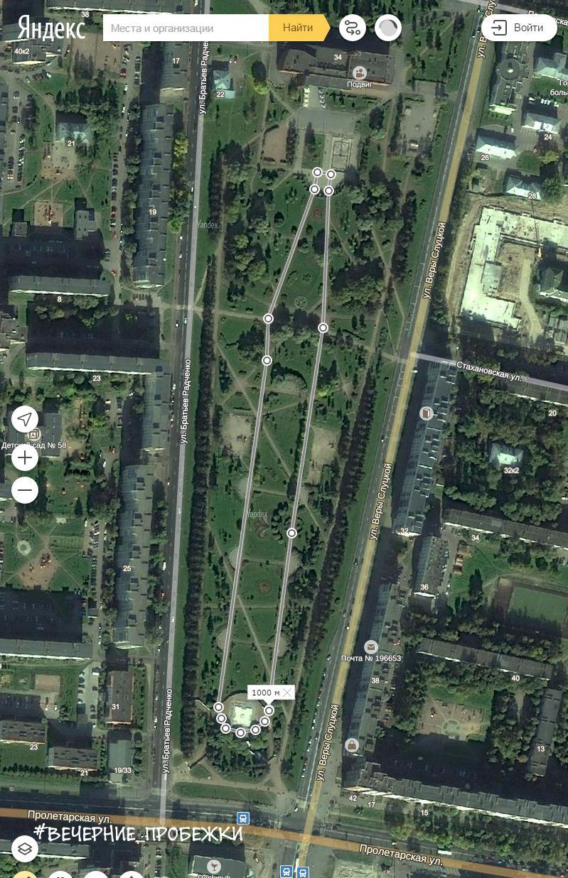

**8. ФОРС-МАЖОР**

При возникновении форс-мажора организаторы оставляют за собой право изменить, сократить дистанции или отменить пробег. Окончательное решение должно быть принято и опубликовано в группе мероприятия в социальной сети.

**9. КООРДИНАТЫ ОРГАНИЗАТОРОВ**

ООО «Спорт Сити»  
адрес: 196657, СПБ, г. Колпино, ул. Павловская, д. 1/21, пом. 14-Н тел. (812) 461-25-25

Координатор проекта: Красавцева Оксана Владимировна,

тел: 8 (921)772-35-36, e-mail ok.krasavtseva@gmail.com

***Данное положение является приглашением на соревнования***

Приложение №1

**Согласие родителей (законных представителей) на участие несовершеннолетнего в соревновании**

Я, _______________________________________________ родитель / законный представитель (Ф.И.О. родителя / законного представителя полностью) (нужное подчеркнуть)

_____________________________________________________________ (далее – «Участник»), (Ф.И.О. несовершеннолетнего участника соревнования полностью)

_____________ г. р., на основании свидетельства о рождении серия _____ номер ___________,

выданного ___ ________ _____ г. _________________________ ОЗАГС г. _________________,

*____________________________________________________________________ _____________________________________________________________________ (Строка заполняется в том случае, если лицо, дающее согласие на участие несовершеннолетнего в Соревновании не является отцом или матерью несовершеннолетнего. Номер и дата постановления о назначении опекуном/попечителем, договора о передаче на воспитание приемным родителям, реквизиты должностного удостоверения руководителя дома ребенка, детского дома, других аналогичных воспитательных учреждений и учреждений социальной защиты с реквизитами приказа о зачислении ребенка)

зарегистрированный по адресу: ____________________________________________________ _______________________________________________________________________________, добровольно соглашаюсь на участие моего ребёнка (опекаемого) в легкоатлетическом забеге **«5 осенний забег от ТРК «Меркурий» на дистанции 1 км, в Детском забеге на дистанции 200 м, (нужное подчеркнуть),** далее по тексту «Соревнование», проводимого ООО «Спорт Сити» 14 сентября 2019 года и при этом:

1. Я осознаю, что участие моего ребёнка (опекаемого) в данном виде соревнований, при наличии у моего ребёнка (опекаемого) противопоказаний врачей, может привести к негативным последствиям для его здоровья и жизни.

2. Я подтверждаю, что мой ребёнок (опекаемый) имеет необходимый допуск врачей для участия в данном виде соревнований на дистанции 1 км.

3. Я принимаю всю ответственность за травму, полученную мной и/или моим ребёнком (опекаемым) по ходу Соревнования не по вине Организаторов (включая, но, не ограничиваясь случаями причинения травм вследствие несоблюдения предъявляемых требований к участникам Соревнования и неосторожного поведения участника во время Соревнования), и не имею права требовать какой-либо компенсации за нанесение ущерба от Организаторов Забега. 4. Если во время Соревнования с ребёнком (опекаемым) произойдет несчастный случай, прошу сообщить об этом _____________________________________________________________________________. (Ф.И.О. и номер телефона)

5. Я обязуюсь, что я и мой ребёнок (опекаемый) будем следовать всем требованиям Организаторов Соревнования, связанным с вопросами безопасности и условиями допуска к Соревнованию.

6. Я самостоятельно несу ответственность за личное имущество и имущество моего ребёнка (опекаемого), оставленное на месте проведения Соревнования, и в случае его утери не имею право требовать компенсации от Организаторов Соревнования.

7. В случае необходимости я согласен с оказанием медицинской помощи, предоставленной мне и/или моему ребёнку (опекаемому) Организаторами Соревнования.

8. Я подтверждаю, что я и мой ребёнок (опекаемый) с Положением о проведении Соревнования и с условиями договора оферты ознакомлены и присоединяемся к нему.

9. Я согласен с тем, что выступление моего ребёнка (опекаемого) и интервью с ним и/или со мной может быть записано и показано в средствах массовой информации, а также записано и показано в целях рекламы без ограничений по времени и формату; я отказываюсь от компенсации в отношении этих материалов.

10. Я подтверждаю, что решение об участии моего ребёнка (опекаемого) принято мной осознанно без какого-либо принуждения, в состоянии полной дееспособности, с учетом потенциальной опасности данного вида спорта.

________________ _____________________________________ ____ ____________ 2019 г.

(подпись) (Ф.И.О. родителя / законного представителя)